日常巡检(以测试机为例,ip:192.168.0.85)

1.检查空间是否足够:

查看硬盘使用情况:df –hl

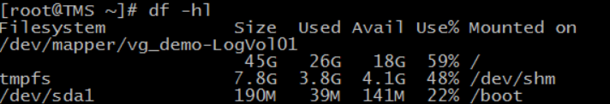

如果超过80%,需要清理日志

2.检查日志大小:

路径: /usr/local/tomcat6/logs/catalina.out

进入目录:cd /usr/local/tomcat6/logs,查看目录中文件

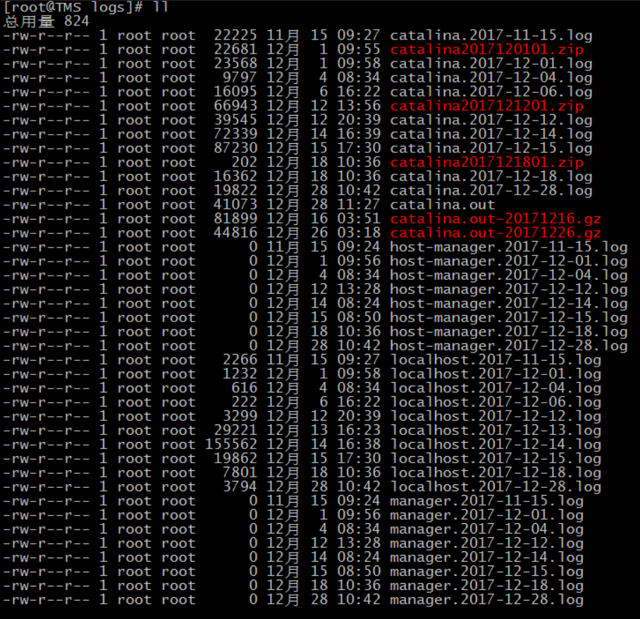

catalina.out如果大于2G,tomcat无法写入日志,会造成服务不能正常运行

删掉日志:

(1)关闭tomcat

(2)删掉catalina.out文件(移除文件命令：rm -rf 日志文件名)

(3)启动tomcat,重新自动生成catalina.out文件

注意:tomcat在运行的时候可以直接删除logs/catalina.out,建议备份以后再删除

3.是否删除过多日志:

路径一: /usr/local/tomcat6/logs/

路径二: /opt/tomcat6_logs/

进入目录: cd /opt/tomcat6_logs,查看目录中文件



移除文件命令：rm -rf 日志文件名

4.检查tomcat是否正常运行

方法一:查看tomcat启动日志

查看:tail -f /usr/local/tomcat6/logs/catalina.out

方法二:查看tomcat服务的端口

先进入tomcat配置文件查看tomcat的端口号

查看:

(1) cat /usr/local/tomcat6/conf/server.xml

<Connector port="8080" redirectPort="8443" connectionTimeout="20000" protocol="HTTP/1.1"/>端口是8080

(2)netstat –ap | grep 8080



tomcat常用命令:

tomcat停止: /usr/local/tomcat6/bin/shutdown.sh

tomcat启动: /usr/local/tomcat6/bin/startup.sh

启动JCO接口: 以管理员角色用户登录htms系统，进入系统管理模块，打开“JCO Sever管理”页面，点击启动按钮

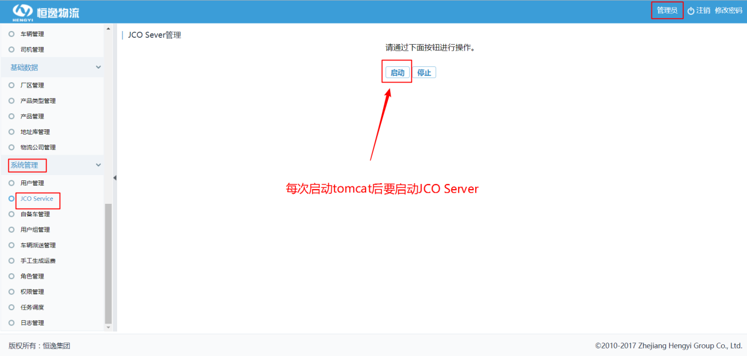

方法三:查看tomcat进程

ps -ef |grep tomcat



5.检查nginx是否正常运行

方法:查看nginx进程

ps aux | grep nginx



nginx常用命令

nginx停止: /usr/local/nginx/sbin/nginx -s stop

注意:建议使用完整停止, ./nginx –s quit此方式停止步骤是待nginx进程处理任务完毕进行停止

nginx启动: /usr/local/nginx/sbin/nginx -c /usr/local/nginx/conf/nginx.conf

注意：执行./nginx启动nginx，这里可以-c指定加载的nginx配置文件，如下：

./nginx -c /usr/local/nginx/conf/nginx.conf

如果不指定-c，nginx在启动时默认加载conf/nginx.conf文件，此文件的地址也可以在编译安装nginx时指定./configure的参数（--conf-path= 指向配置文件（nginx.conf））

nginx重启:

方式1，先停止再启动（建议使用）：

对nginx进行重启相当于先停止nginx再启动nginx，即先执行停止命令再执行启动命令。

如下：

./nginx -s quit

./nginx

方式2，重新加载配置文件：

当nginx的配置文件nginx.conf修改后，要想让配置生效需要重启nginx，使用-s reload不用先停止nginx再启动nginx即可将配置信息在nginx中生效，如下：

./nginx -s reload

6. oracle数据库服务器备份数据

测试机192.168.0.85,数据库账号:htms,密码:htms, 数据库名:Testbed_85

(1)设置环境变量

export NLS_LANG=AMERICAN_AMERICA.AL32UTF8

把导出的数据字符集定义为UTF-8

(2)执行备份命令

将测试机数据库(本地别名Testbed_85)中htms用户的表数据导出到文件htms-2017122217.dmp中

查找备份目录:find / -name oracleBackup



进入备份目录:cd /opt/oracleBackup

exp htms/htms@ORCL file=htms-2017122217.dmp owner=htms

之前的错误方法:

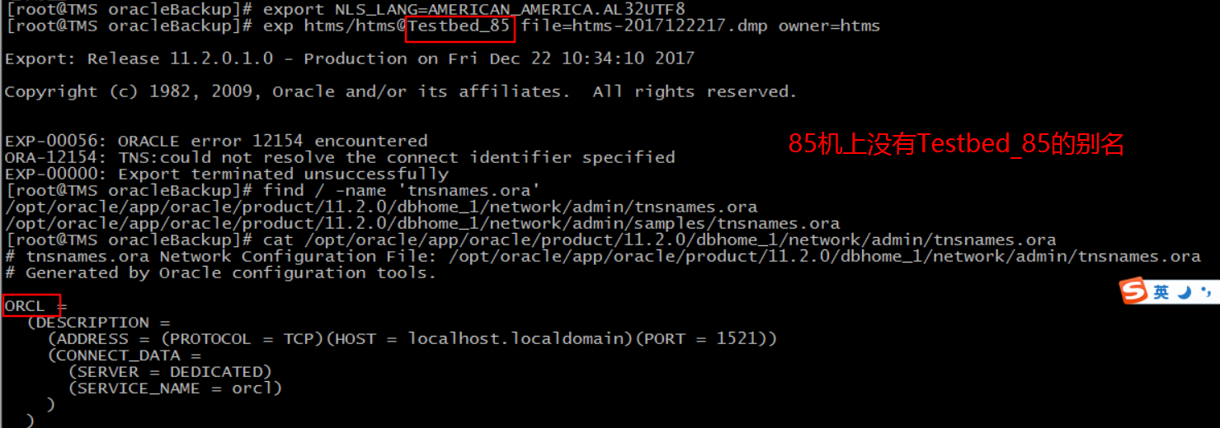

正确案例:

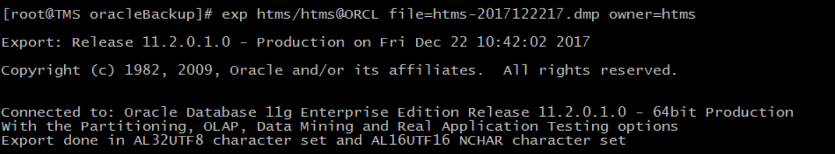



如果dmp在当前文件夹下,执行:

zip htms-2017122217.zip htms-2017122217.dmp

如果dmp不在当前文件夹下,还没解决

#复制本地文件，备份文件到86服务器上

举例:scp htms-2017122217.zip [root@192.168.0.86:/opt/oracle_backup/](mailto:root@192.168.0.86:/opt/oracle_backup/)

举例测试机:

scp htms-2017122217.zip [root@192.168.0.85:/opt/oracleBackup/](mailto:root@192.168.0.85:/opt/oracleBackup/)

scp htms-2017122801.zip [root@192.168.0.85:/opt/oracleBackup/zip](mailto:root@192.168.0.85:/opt/oracleBackup/zip)

前提要远程端主机存在zip文件夹,如果没有,就会产生一个一样大小没有后缀名的zip名字的文件,修改后缀名后也能使用



注:测试机用户名root,密码root1234

查找方法:find / -name htms